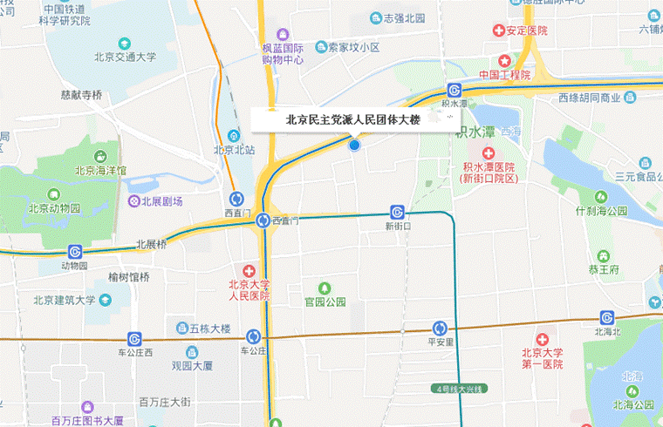
交通路线：地铁2号线积水潭站、地铁4号线新街口站
公交27路、347路、44路、618路、80路、特12路、运通102路玉桃园站

